README

点播SAAS对接方案

优点：无需研发能力，快速上线。

介绍:
- 无需研发能力，直接开通保利威点播后台账户即可。
- 对点播场景无定制化要求。

业务图
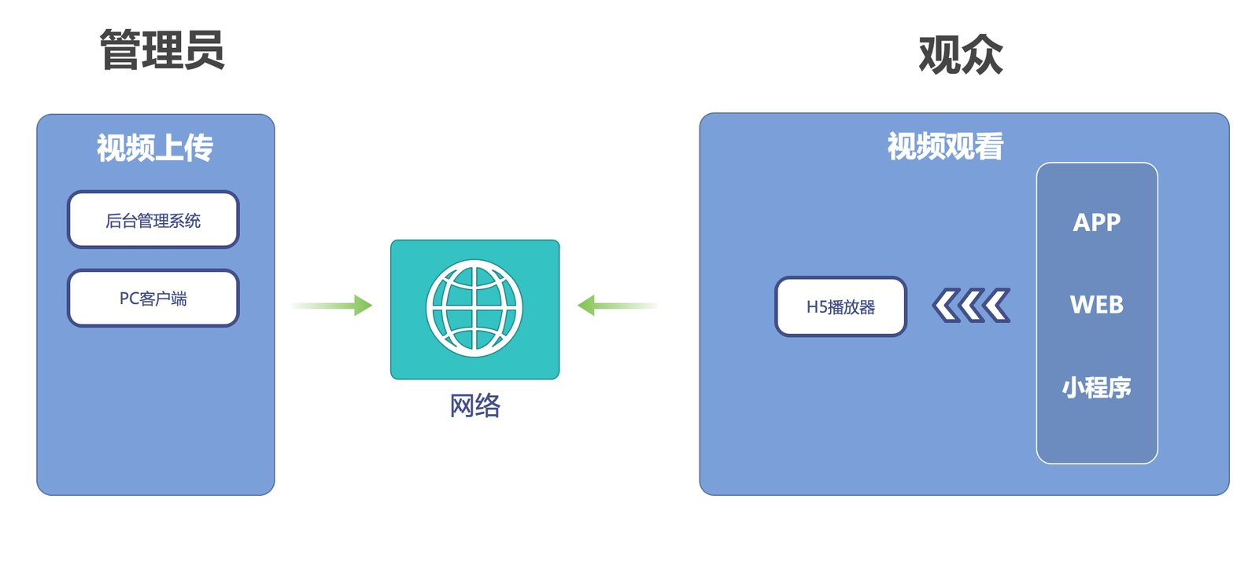

视频上传

1、后台管理系统
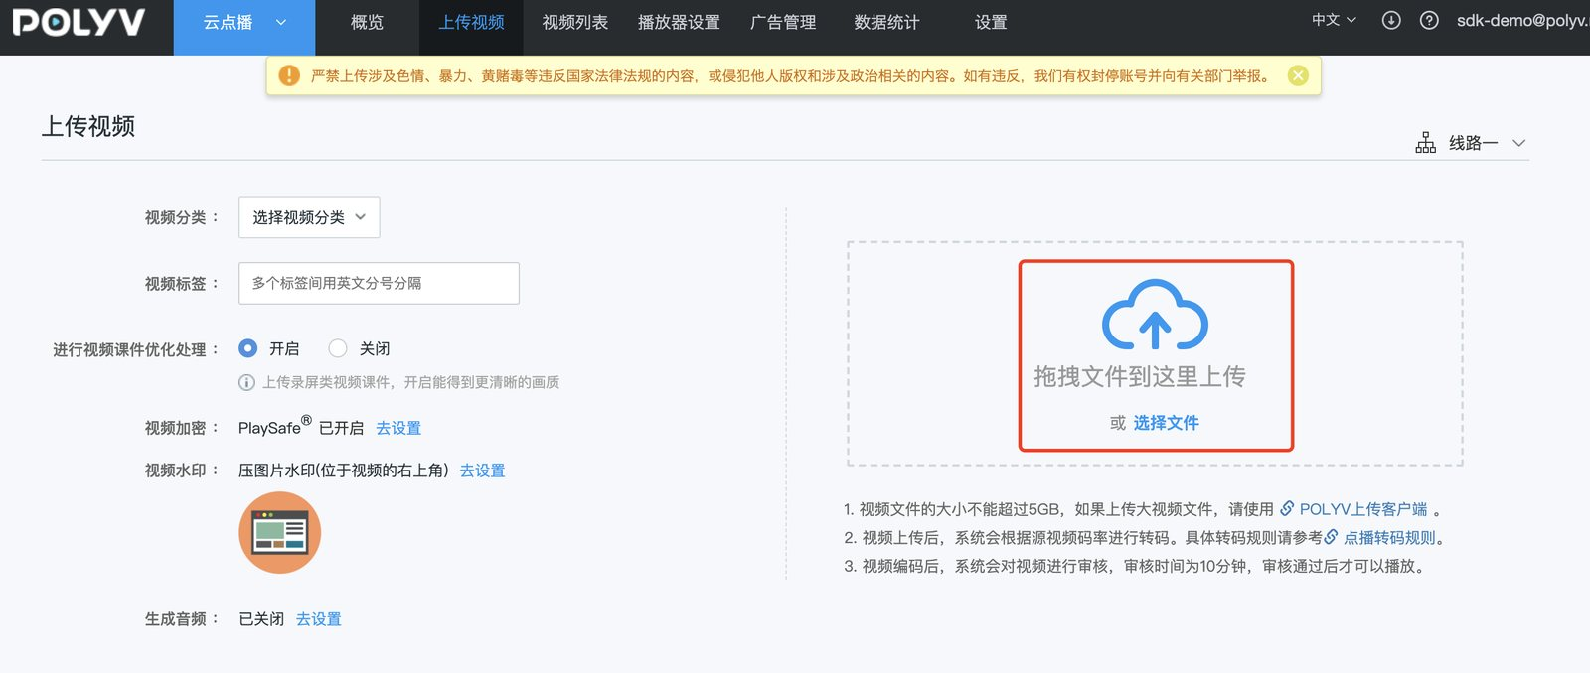

2、PC客户端
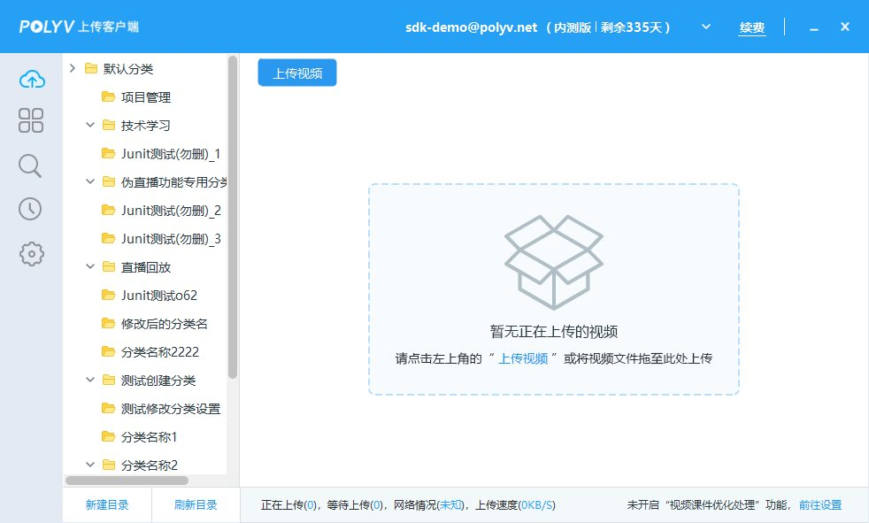

视频观看

1、播放器设置
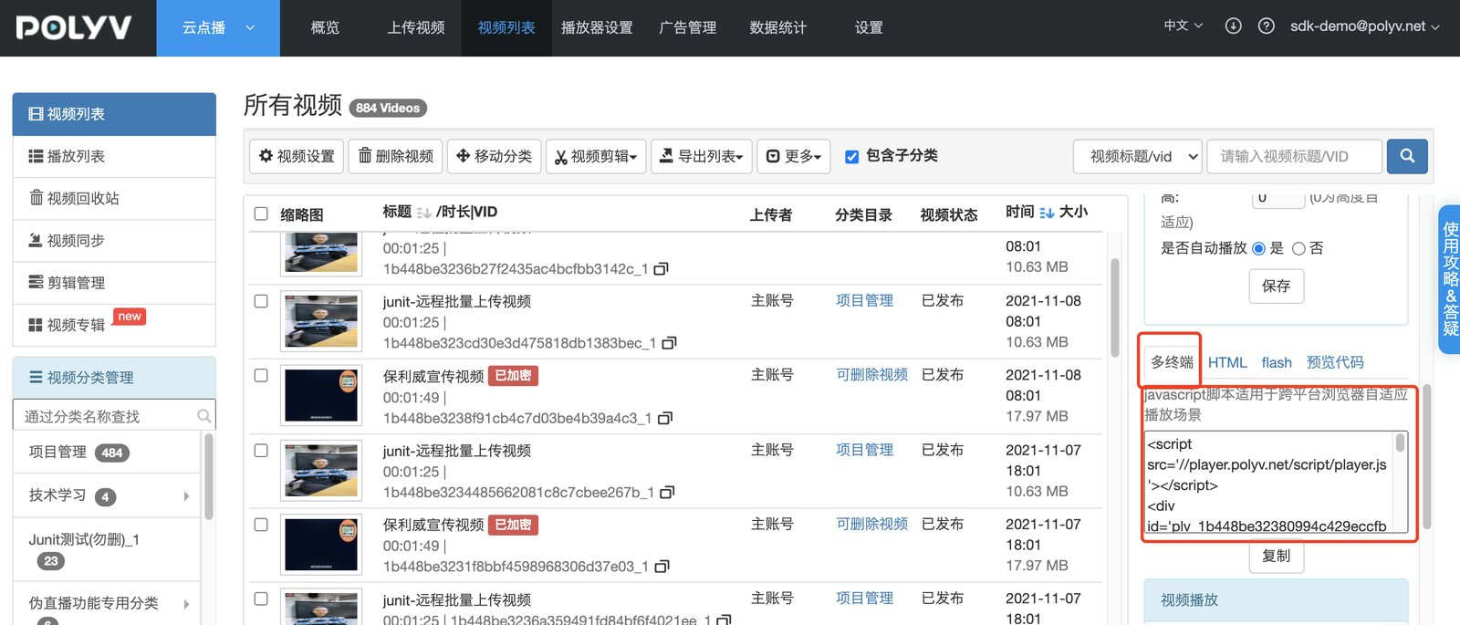

其他
- 视频上传客户端：下载地址
- （VLC播放器）当视频上传至保利威云端无法播放时,可用此工具检测本地视频是否有损坏：点击下载
- （PotPlayer）便携式多媒体播放时,可以顺利播放多种音频,视频格式和便携式多媒体：点击下载
- （格式工厂）提供了音视频文件的剪辑,合并,分割,视频文件的混流,裁剪和去水印软件里还包含了视频播放,屏幕录像和视频网站下载的功能,无需再额外安装几个软件。点击下载

